Задание.

Разработать пространственно-временной коммутатор потоков Е1 и рассчитать блокировки построенного на его основе коммутационного поля в режиме индивидуального искания.

Исходные данные:

общее число входов коммутационного поля N=32;

число входов одного коммутатора n=8;

число коммутаторов в среднем звене m=k=4;

интенсивность нагрузки у =0,8 Эрл.

Согласно исходным данным структура коммутационного поля будет выглядеть таким образом:

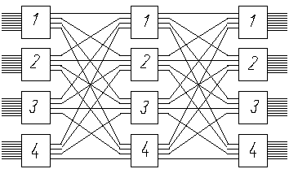

Рис.1 Структура коммутационного поля.

В настоящей курсовой работе ведется расчет пространственно- временной коммутатор 8X8 потоков Е1, необходимого для построения данного коммутационного поля

Изм.
Лист
№ докум.
Подпись
Дата
Лист
4072002000000 ПЗ

Расчет пространственно - временного коммутатора 8X8.

Общий принцип работы
пространственно-временного коммутатора.

В настоящем курсовом проекте ведется разработка пространственно временного коммутатора.
На входы данных РЗУ подается информация для записи с последовательно-параллельного преобразователя . Информация поступает под воздействием сигналов со счетчика, которые являются адресами для информации с последовательно параллельного преобразователя. Поток информации идет непрерывно, и запись осуществляется регулярно по принципу: в нулевую ячейку записывается нулевой канал нулевого тракта; в седьмую, нулевой канал седьмого тракта; в восьмую, первый канал нулевого тракта и так далее до двухсот пятьдесят пятой ячейки, в которую записывается информация из тридцать первого канала седьмого тракта. Эта информация изменяется каждый цикл.
Если возникла необходимость соединения i-го входящего канала с j-м исходящим (для упрощения изложения i=3, j=4), используют следующий алгоритм:
С управляющего устройства на соответствующие регистры записываются данные числа (3 и 4) в двоичном коде. Число 4 через мультиплексор адреса АЗУ преобразуется и поступает на вход адреса адресного запоминающего устройства, таким образом запоминающее устройство записывает число 3 (00000011) в 4-ю ячейку АЗУ.
Когда счетчик досчитывает до четырех (4-й канальный интервал) из 4-й ячейки АЗУ будет считано число 3 (00000011). Это число пройдя через мультиплексор адреса РЗУ преобразуется и поступает на вход адреса речевого запоминающего устройства . Таким образом в 4-й канальный интервал будет считано содержимое 3-й ячейки. Эта информация поступает на параллельно-последовательный преобразователь после которого она выходит уже в последовательном виде.Так работает схема которая представлена на рисунке 2.
Изм.
Лист
№ докум.
Подпись
Дата
Лист
4072002000000 ПЗ
Изм.
Лист
№ докум.
Подпись
Дата
Лист
4072002000000 ПЗ
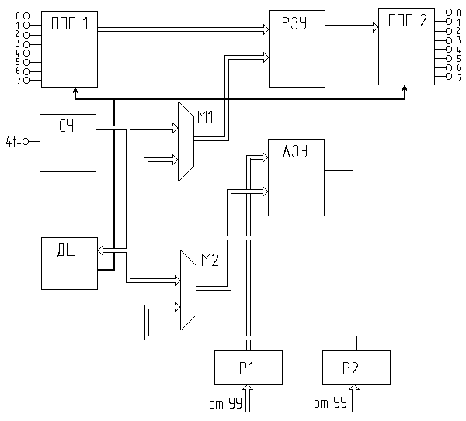
рис.2 Структурная схема пространственно
временного коммутатора 8X8
ППП1 - последовательно-параллельный преобразователь;
ППП2 - параллельно-последовательный преобразователь;
РЗУ - речевое запоминающее устройство;
АЗУ - адресное запоминающее устройство;
СЧ - счетчик;
ДШ - дешифратор;
М1 - мультиплексор адреса РЗУ;
М2 - мультиплексор адреса АЗУ;
Р1 - регистр номера входящего канала;
Р2 - регистр номера исходящего канала;
УУ - устройство управления.
Назначение элементов структурной схемы

Последовательно параллельный преобразователь служит для преобразования последовательной формы информации, из ИКМ трактов, в параллельную.
Изм.
Лист
№ докум.
Подпись
Дата
Лист
4072002000000 ПЗ

Регистры номера входящего и исходящего канала хранят номера коммутируемых входящих и исходящих каналов а так же предназначены для разгрузки оперативной памяти устройства управления.

Счетчик формирует сетку частот, являющуюся адресами для АЗУ и РЗУ.

Дешифратор формирует сигналы PE ( сигналы разрешения параллельной загрузки) для регистров последовательно - параллельного и параллельно -последовательного преобразователей.

Мультиплексор М1 осуществляет автоматическое включение на адресный вход РЗУ сигналов со счетчика (в режиме записи) или сигналов с выхода АЗУ (в режиме считывания).

Мультиплексор М2 осуществляет автоматическое включение на адресный вход АЗУ сигналов со счетчика (в режиме считывания) или сигналов с регистра номера исходящего канала (в режиме записи).

В АЗУ записывается номер входящего канала, поступившего с Р1, по адресу исходящего канала, который поступает с регистра Р2.

В РЗУ происходит регулярная запись под воздействием сигналов со счетчика, являющихся адресами для РЗУ.

Последовательно
Изм.
Лист
№ докум.
Подпись
Дата
Лист
4072002000000 ПЗ
параллельного преобразователя
Принцип работы :
Входящая информация, представленная в последовательном коде на входе D , загружается в регистр RG (К555 ИР9 )(рис. 3) при подаче на вход L логического нуля ( этот сигнал (PE) подается с выхода дешифратора DS). На входы СЕ и S1 регистров К555ИР9 в это время подается уровень логического нуля. Назначение выводов и таблица истинности микросхемы К555ИР9 приведены в таблицах 1 и 2. В регистр записывается первые восемь бит информации. Далее сигнал «0» подается на следующий регистр и на него записывается следующие восемь бит информации. Эта операция записи проходит до последнего , восьмого регистра.

Для того что бы информация с последовательно параллельного преобразователя выходила одновременно, ставят восьмиразрядные регистры сдвига (К155 ИР13)(рис.3). Для сдвига информации вправо, ее необходимо подать с выхода соответствующего регистра на вход DR сдвигового. Сдвиг происходит при поступлении положительного перепада тактового импульса f_{T} на вход С. Каждый регистр осуществляет сдвиг информации на необходимое количество установленных временных интервалов: в первом на семь, во втором на шесть; в шестом на один., данные снимаются с разных выходов регистра К155ИР13 (с выхода Q6 со сдвигом на 7 тактов; c Q5 - на 6 актов; c Q4 - на 5 тактов и т.д.).

Т.о. информация оказывается в параллельном виде с одновременным выходом всех каналов с последовательно параллельного преобразователя.

Последовательно - параллельный преобразователь построен на регистрах К555ИР9 и К155ИР13 и дешифраторе К155ИД10.

Регистр К155ИР9
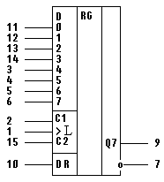
Изм.
Лист
№ докум.
Подпись
Дата
Лист
4072002000000 ПЗ
Рис.3 8-разрядный сдвиговый регистр
с параллельной загрузкой (К 555 ИР9)

Табл.1 Назначение выводов микросхемы К555ИР9
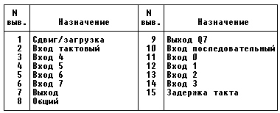

Табл.2 Таблица истинности микросхемы К555ИР9.
Режим работы | Входы |  |  |  |  | Внутреннее состояние |  | Выход
Режим работы | L | С2 | С1 | DR | D0-D7 | Q₀ | Q₁…Q₆ | Q₇
Параллельная  загрузка | 0 | X | X | X | 0 | 0 | 0…0 | 0
Параллельная  загрузка | 0 | X | X | X | 1 | 1 | 1…1 | 1
Последова-тельный сдвиг | 1 | 0 |  | 0 | Х | 0 | Q₀…Q₅ | Q₆
Последова-тельный сдвиг | 1 | 0 |  | 1 | Х | 1 | Q₀…Q₅ | Q₆
Хранение | 1 | 1 | Х | Х | Х | Q₀ | Q₁…Q₆ | Q₇

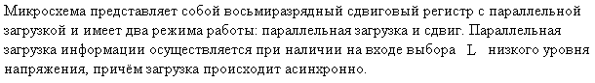

Регистр К155 ИР13
Изм.
Лист
№ докум.
Подпись
Дата
Лист
4072002000000 ПЗ

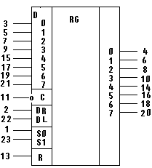
Рис.4 8-разрядный универсальный
регистр сдвига
Назначение выводов и таблица истинности микросхемы К155ИР13 приведены в таблицах 3 и 4.
Табл.3 Назначение выводов микросхемы К155ИР13.
Выводы | Назначение | Обозначение
3,5,7,9,15,  17,19,21 | Информационные входы | D₀ - D₇
11 | Вход синхронизации | C
2 | Сдвиг вправо | DR
22 | Сдвиг влево | DL
1,23 | Выбор режима | S₀ ,S₁
13 | Вход сброса | R
4,6,8,10,14  16,18,20 | Информационные выходы | Q₀-Q₇
24 | Питание | U_{cc}
12 | Общий | 0

ИС обеспечивает синхронное функционирование в следующих режимах: параллельный ввод, последовательный ввод со сдвигом вправо и последовательный ввод со сдвигом влево.
Для последовательного ввода и сдвига в одну из сторон информация подается поразрядно на выбранный вход DR, DL (DR-вправо, DL-влево) и синхронно с положительными фронтами тактовых импульсов поступает на разрядные выходы Q0-Q7. В этом случае R=1, на режимных входах устанавливается требуемый код, а состояние других входов произвольно.
Асинхронное обнуление регистра происходит при R=0.

Табл.4 Таблица истинности микросхемы К155ИР13
Режим работы | С | R | S₀ | S₁ | DR | DL | D_{n} | Q₀ | Q₁ … Q₆ | Q₇
Сброс |  | 0 | X | X | X | X | X | 0 | 0 … 0 | 0
Хранение |  | 1 | 0 | 0 | X | X | X | Q₀ | Q₁ … Q₆ | Q₇
Сдвиг влево |  | 1 | 1 | 0 | X | 0 | X | Q₁ | Q₂ … Q₇ | 0
 |  | 1 | 1 | 0 | X | 1 | X | Q₁ | Q₂ … Q₇ | 1
Сдвиг вправо |  | 1 | 0 | 1 | 0 | X | X | 0 | Q₀ … Q₅ | Q₆
 |  | 1 | 0 | 1 | 1 | X | X | 1 | Q₀ … Q₅ | Q₆
Параллельная  загрузка |  | 1 | 1 | 1 | 1 | X | d_{n} | d₀ | d₁ … d₆ | Q₇

Изм.
Лист
№ докум.
Подпись
Дата
Лист
4072002000000 ПЗ

Дешифратор К155ИД10
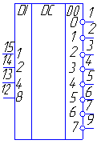
Сигналы со счетчика частотой $\frac{\text{fт}}{2}$, -$\frac{\text{fт}}{4}$, -$\frac{\text{fт}}{8}$ подается на входы дешифратора DI₁, DI₂ , DI₄ соответственно. На вход DI₈ подается уровень логического нуля.

Рис.5 Дешифратор К155ИД10

Табл.5 Таблица истинности микросхемы К155ИД10
Изм.
Лист
№ докум.
Подпись
Дата
Лист
4072002000000 ПЗ
Входы |  |  |  | Выходы DO
DI8 | DI4 | DI2 | DI1 | 0 | 1 | 2 | 3 | 4 | 5 | 6 | 7
0 | 0 | 0 | 0 | 0 | 1 | 1 | 1 | 1 | 1 | 1 | 1
0 | 0 | 0 | 1 | 1 | 0 | 1 | 1 | 1 | 1 | 1 | 1
0 | 0 | 1 | 0 | 1 | 1 | 0 | 1 | 1 | 1 | 1 | 1
0 | 0 | 1 | 1 | 1 | 1 | 1 | 0 | 1 | 1 | 1 | 1
0 | 1 | 0 | 0 | 1 | 1 | 1 | 1 | 0 | 1 | 1 | 1
0 | 1 | 0 | 1 | 1 | 1 | 1 | 1 | 1 | 0 | 1 | 1
0 | 1 | 1 | 0 | 1 | 1 | 1 | 1 | 1 | 1 | 0 | 1
0 | 1 | 1 | 1 | 1 | 1 | 1 | 1 | 1 | 1 | 1 | 0

Изм.
Лист
№ докум.
Подпись
Дата
Лист
4072002000000 ПЗ
Регистры номера входящего и исходящего канала.

На информационные входы обоих регистров с устройства управления подаются сигналы для записи. Сигналы с информационных выходов регистра номера исходящего канала подаются на мультиплексор адреса АЗУ, а сигналы с информационных выходов регистра номера входящего канала подаются на входы данных АЗУ.
В качестве регистров номера входящего и исходящего канала используются микросхемы К155ИР13 (рис 4). Микросхемы работают в режиме параллельной загрузки. Назначение выводов и таблица истинности микросхемы К155ИР13 приведены в таблицах 3 и 4.

Мультиплексоры

Мультиплексоры адреса АЗУ.

На единичные информационные входы мультиплексора адреса АЗУ подаются сигналы с регистра номера исходящих каналов сообщений, на нулевые информационные входы подаются сигналы со счетчика. На вход S подается сигнал логического 0. На адресный вход А подаются преобразованные сигналы частотой f_{T} c комбинационной схемы. При сигнале А соответствующим логической единицы считывание происходит с единичных информационных входов, при сигнале А соответствующем логическому нулю с нулевых информационных входов.
Режим записи: мультиплексор пропускает сигналы с регистра номера исходящих каналов.
Режим считывания: мультиплексор пропускает сигналы из АЗУ и со счетчика.

Мультиплексор адреса РЗУ.

На единичные информационные входы мультиплексора адреса РЗУ подаются сигналы со стробирующего регистра. На нулевые информационные входы мультиплексора адреса РЗУ подаются сигналы со счетчика. На вход S подается сигнал логического 0. На адресный вход А подаются преобразованные сигналы частотой f_{T} c комбинационной схемы. При сигнале А соответствующим логической единицы считывание происходит с единичных информационных входов, при сигнале А соответствующем логическому нулю с нулевых информационных входов.
Изм.
Лист
№ докум.
Подпись
Дата
Лист
4072002000000 ПЗ

В режиме записи в РЗУ мультиплексор пропускает сигналы со счетчика, в режиме считывания из РЗУ - с выхода АЗУ.
Мультиплексоры адреса АЗУ и РЗУ построены на основе микросхемы К155КП11 (рис6). Назначение выводов и таблица истинности микросхемы К155КП11 приведены в таблицах 6 и 7.
Изм.
Лист
№ докум.
Подпись
Дата
Лист
4072002000000 ПЗ

Рис.6 Мультиплексоры адреса
АЗУ и РЗУ

Табл. 6 Назначение выводов микросхемы
К155КП11.
Выводы | Назначение | Обозначение
2,3,5,6,10,11,  13,14 | Информационные входы | DI₀₀ - DI₃₀ ,  DI₀₁ - DI₃₁
1 | Вход выборки адреса | А
15 | Вход стробирования | S
4,7,9,12 | Информационные выходы | DO₀ - DO₃
8 | Общий | 0
16 | Напряжение питания | U_{cc}

Изм.
Лист
№ докум.
Подпись
Дата
Лист
4072002000000 ПЗ

Табл.7 Таблица истинности микросхемы К155КП11.

S | A | DI_{i0} | DI_{i1} | DO_{i}
1 | X | X | X | Z
0 | 0 | Данные в прямом коде | X | Данные в прямом коде
0 | 1 | X | Данные в прямом коде | Данные в прямом коде

Счетчик

Счетчик используемый в данной курсовой работе, построен на основе микросхемы К555ИЕ10 (рис8) и представляет собой 3 каскадносоединенных четырехразрядных двоичных синхронных счетчика .
Изм.
Лист
№ докум.
Подпись
Дата
Лист
4072002000000 ПЗ
Принцип действия счетчика иллюстрируется временной диаграммой. ХХХХ Счетчик формирует сетку частот для комбинационной схемы и адреса для АЗУ и РЗУ. Параллельная загрузка данных осуществляется синхронно при $\overline{L}=1$ по положительному фронту тактового импульса на входе С ( на вход синхронизации С подается сигнал частотой 4f_{т}), на входы предварительной установки
DI1 - DI4 - логический ноль. При этом состояния входов Е должны иметь высокий уровень напряжения. Сброс счетчика в нулевое состояние, осуществляется подачей напряжения низкого уровня на вход сброса R с устройства управления.
В режиме счета (суммирования) должно выполняться условие $\overline{R}=\overline{L}=E1=E2=1$. Обнуление счетчика асинхронное. После обнуления счетчик переходит в состояние «9» и начинается новый цикл вычитания.
Сигнал разрешения счета вырабатывается, если Е1&Е2=1. В то же время входы Е1 и Е2 неравноправны. Так, по входу Е2 разрешается не только счет, но и распространение сигнала переноса.
Указанное отличие используется при каскадировании счетчиков.
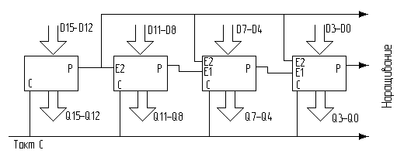
Изм.
Лист
№ докум.
Подпись
Дата
Лист
4072002000000 ПЗ
Рис. 7. Схема соединения (наращивания) счетчиков.

Рис.8Микросхема К555ИЕ10
Изм.
Лист
№ докум.
Подпись
Дата
Лист
4072002000000 ПЗ
Назначение выводов и таблица истинности микросхемы К555ИЕ10 приведены в таблицах 9 и 10.

Табл.9 Назначение выводов микросхемы К555ИЕ10.
Выводы | Назначение | Обозначение
3,4,5,6 | Входы предварительной установки | DI1 - DI4
9 | Вход параллельной загрузки | L
2 | Вход синхронизации | C
7,10 | Входы разрешения счета | E1, E2
1 | Вход сброса | R
11,12,13,14 | Счетные выходы | Q1, Q2, Q4, Q8
15 | Выход окончания счета | P
8 | Питание | U_{cc}
16 | Общий | 0

Табл.10 Таблица истинности микросхемы К555ИЕ10.
Режим работы | Входы |  |  |  |  |  | Выходы
Режим работы | R | C | Е1 | Е2 | L | D_{n} | Q_{n} | P
Сброс | 0 | X | X | X | X | X | 0 | 0
Параллельная загрузка | 1 |  | X | X | 0 | 0 | 0 | 0
Параллельная загрузка | 1 |  | X | X | 0 | 1 | 1 | 1
Счет | 1 |  | 1 | 1 | 1 | X | счет | 1
Хранение | 1 | X | 0 | X | 1 | X | Q_{n} | 1
Хранение | 1 | X | X | 0 | 1 | X | Q_{n} | 1

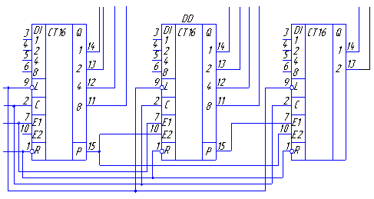
На основе выше сказанного получаем 3-х каскадный четырехразрядный двоичный синхронный счетчик.
Изм.
Лист
№ докум.
Подпись
Дата
Лист
4072002000000 ПЗ

Рис.93-х каскадный четырехразрядный
двоичный синхронный счетчик.

Запоминающие устройства.
Изм.
Лист
№ докум.
Подпись
Дата
Лист
4072002000000 ПЗ
Для выбора адресного и речевого запоминающего устройства используют критерий быстродействия и емкости.
Определим быстродействие (временя выборки адреса):
$t_{\text{выб}}=\frac{Т_{Ц}}{2⋅п}$ ;

где Т_{ц} =125 мкс - период цикла;
n =256 - число каналов.
t_{выб.}=$\frac{\text{125}⋅{\text{10}}^{\text{-6}}}{2⋅\text{256}}=$245 нс.

Емкость запоминающего устройства определяется числом входящих ИКМ трактов и разрядностью передаваемых сигналов, т.о. емкость запоминающих устройств в коммутаторе 8X8 должна быть 256 слов Х 8 бит.
Этим параметрам удовлетворяет микросхема КМ185РУ7(рис.10). Т.О. на ее основе могут быть построены АЗУ и РЗУ.

Рис.10 микросхема КМ185РУ7

Описание структурной схемы КМ185РУ7
Микросхема состоит из накопителя 256x4 бит, дешифратора на 32 выхода, дешифратора на 8 выходов, формирователей сигналов, усилителей считывания, формирователей записи, формирователей адресных сигналов и входных данных, схемы управления записью, считыванием, выбором микросхемы. Микросхем КМ185РУ7 работает в режимах записи, считывания и хранения. Она являются асинхронной схемой, поэтому в режиме считывания сигналы CS и WR/RD могут подаваться уровнями или импульсами. При записи информации в микросхему импульсным сигналом (стробом) может быть либо сигнал записи WR, либо сигнал выбора CS
Микросхема имеет раздельные шины по входным и выходным данным
Назначение выводов и таблица истинности микросхемы КМ185РУ7 приведены в таблицах 11 и 12
Табл. 6 Назначение выводов микросхемы КМ185РУ7.
Выводы | Назначение | Обозначение
1-7,21 | Адресные входы | А₀ - А₇
9,11 | Входы данных | DI₀ - DI₃
13.15 | Выходы данных | DO₀ - DO₃
17.19 | Выбор микросхемы | CS₁ , CS₂
20 | Сигнал запись-считывание | WR
18 | Разрешение по выходу | CEO
8 | Общий | 0
22 | Напряжение питания | U_{cc}

Табл.7 Таблица истинности микросхемы КМ185РУ7.
CS₁ | CS₂ | CEO | WR | A₀ - A₇ | DI₀ - DI₃ | DO₀ - DO₃ | Режим работы
M | M | X | X | X | X | Z | Хранение
H | L | X | L | A | L | Z | Запись 0
H | L | X | L | A | H | Z | Запись 1
H | L | L | H | A | X | Данные в прямом коде | Считывание
H | L | H | H | A | X | Z | Запрет выхода

Изм.
Лист
№ докум.
Подпись
Дата
Лист
4072002000000 ПЗ

Адресное запоминающее устройство.
Изм.
Лист
№ докум.
Подпись
Дата
Лист
4072002000000 ПЗ

На адресные входы АЗУ подаются сигналы с мультиплексора адреса АЗУ. На информационные входы АЗУ подаются сигналы с выходов регистра номера входящего канала. На вход CS₁ подается уровень логической единицы, CS₂ - логического нуля. На вход WR подается сигнал записи с комбинационной схемы.
Сигнал разрешения по выходу СЕО является отрицанием f_{т}.
Считанный с АЗУ сигнал имеет малую длительность, поэтому информация с выходов данных DO₀ - DO₇ АЗУ поступает на информационные входы регистра К155ИР13, работающего в режиме параллельной загрузки. В регистре происходит стробирование сигналов по частоте $\overline{f_{T}}$(сигнал с частотой $\overline{f_{T}}$ подается на вход С).
Таким образом, на выходе стробирующего регистра получаем данные, сдвинутые на 1 канальный интервал вправо. Далее информация подается на мультиплексор адреса РЗУ.
Речевое запоминающее устройство.
На адресные входы РЗУ подаются сигналы с мультиплексора адреса РЗУ. На информационные входы РЗУ подается информация с последовательно параллельного преобразователя. На вход CS₁ подается уровень логической единицы, CS₂ - логического нуля. На вход WR подается сигнал записи с комбинационной схемы.
Сигнал разрешения по выходу СЕО является отрицанием f_{т}.
Как и случае с АЗУ длительность информационных импульсов на выходе РЗУ оказывается малой длительности. Поэтому стробируем эти сигналы по частоте $\overline{f_{T}}$ с помощью регистра К155ИР13.
Таким образом, на выходе регистра получаем данные, сдвинутые еще на 1 канальный интервал вправо. Далее информация подается напараллельно последовательный преобразователь.

Изм.
Лист
№ докум.
Подпись
Дата
Лист
4072002000000 ПЗ

